Presseinformation

Wassergekühltes Hochgeschwindigkeits-UV-LED-Aushärtungssystem für Holzbeschichtungen

Excelitas Technologies präsentiert mit Phoseon VeriCure eine neue energieeffiziente UV-LED-Lichtquelle für anspruchsvolle Hochgeschwindigkeits-Anwendungen bei der Aushärtung von Holzbeschichtungen. Das großformatige UV-LED-Aushärtungssystem zeichnet sich durch eine exzellente UV-Dosis, optische Leistung und Gleichmäßigkeit aus. Das einzigartige Design der Semiconductor Light Matrix (SLM) Arrays mit einer hocheffizienten Wasserkühlung sorgt dank der patentierten Steuerungstechnologie für konsistente Strahlungsleistung über die gesamte Breite. Dies gewährleistet gleichbleibend hohe Qualität – die ausgehärteten Holzbeschichtungen haften gut, erreichen hohe Kratz- und Verschleißfestigkeit und sind chemisch sehr beständig.

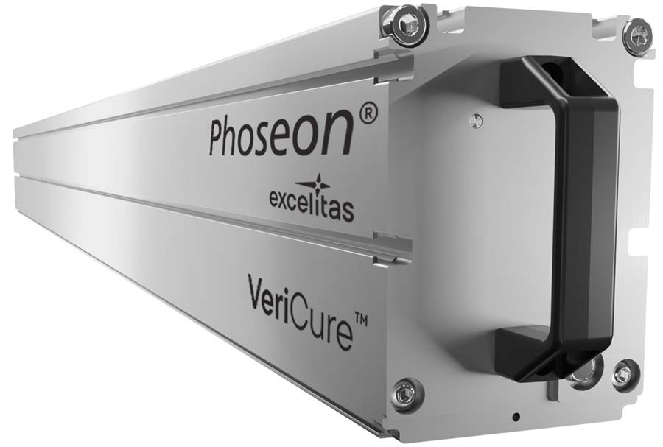
Bild: Das neue energieeffiziente UV-LED-Aushärtungssystem bietet eine hohe UV-Dosis, optische Leistung und Gleichmäßigkeit

Anwender profitieren vom erhöhten Durchsatz mit Fördergeschwindigkeiten von bis zu 50 m/min, Energieeinsparungen von bis zu 60 % gegenüber herkömmlichen Lichtquellen und reduziertem Wartungs- und Instandhaltungsaufwand. Außerdem brauchen die LED-Systeme keine Aufwärmzeit, sondern sind nach dem Einschalten sofort betriebsbereit. Das macht sie besonders energieeffizient. Die LED-Technik erzeugt keine Abfallprodukte wie Ozon oder Quecksilber. Sie ist dadurch besonders umweltfreundlich und macht die Arbeitsumgebung sicherer. Phoseon VeriCure ist in den Wellenlängen 365 nm, 395 nm und 405 nm verfügbar. Die Baureihe unterstützt diverse Kommunikationsprotokolle zur Anbindung an eine SPS oder eine Ethernet-Schnittstelle: OmniCure AC, Analog, Modbus TCP/IP und Phoseon CLIP. Das Gehäuse mit T-Nutenleiste vereinfacht die Installation. Ein optionales zusätzliches Schutzglas schützt vor flüchtigen Verbindungen und minimiert sowohl Ausfallzeiten als auch Reparaturkosten.
Excelitas zeigt das neue Aushärtungssystem Phoseon VeriCure auf der European Coatings Show an Stand #4-531 und auf der Ligna an Stand #17-A58.

Produktseite: https://www.excelitas.com/de/product/phoseon-vericure-water-cooled-uv-led-large-area-curing-system

European Coatings Show, 25. – 27. März 2025, Nürnberg, Halle 4, Stand 531

Ligna, 26. – 30. Mai 2025, Hannover, Halle 17, Stand A58

Bilder: | phoseon_vericure | Zeichen: | 1840
Dateiname: | DEpm_20250313_phoseon_vericure | Datum: | 13.03.2025
Tags: | Phoseon, VeriCure, UV-LED, Aushärtungssystem, UV-Lichtquelle, Holzbeschichtungen | gii ID: | 202503008
Über Excelitas Technologies
Excelitas ist ein führender Anbieter von fortschrittlichen, lebensbereichernden Technologien, und beliefert internationale Marktführer in den Bereichen Life Sciences, Advanced Industrial, Halbleiter der nächsten Generation, Luft- und Raumfahrt und Verteidigung. Excelitas hat seinen Hauptsitz in Pittsburgh, PA, USA, und ist ein unverzichtbarer Partner bei der Konzeption, Entwicklung und Fertigung photonischer Technologien. Das Unternehmen bietet Kunden auf der ganzen Welt herausragende Innovationen aus den Bereichen Sensorik, Detektion, Bildgebung, Optik und Speziallichtquellen. Excelitas treibt mit seinen Innovationen viele relevante Megatrends voran, die wegweisend für die Zukunft sind, darunter Präzisionsmedizin, industrielle Automatisierung, künstliche Intelligenz, vernetzte Geräte (IoT) und die Modernisierung des Militärs.
Bleiben Sie auf Facebook, LinkedIn, Instagram und X mit Excelitas in Verbindung.
Kontakt:  Excelitas Technologies Corp.  Marie-Luise Bopp  Marketing Manager  Reinhard-Heraeus-Ring 7  63801 Kleinostheim  Tel.: +49 6181 35-8547  E-Mail: marie-luise.bopp@excelitas.com  Internet: www.excelitas.com |  | gii die Presse-Agentur GmbH  Christburger Straße 41  10405 Berlin  Tel.: +49-30-538965-0  E-Mail: info@gii.de  Internet: www.gii.de

